**区块英雄大会**

平台EOS账号：eosblockhero（待定）

平台唯一流通加密货币EOS

1. 充值&提现：

后台分配给每一个注册用户随机且唯一的6位数字作为该账户的memo，并提醒用户务必在别的平台提现至我们账户时填入，否则丢失概不负责。

1. 用户点击“充值”button之后的页面参考：（显示我们平台统一账号+用户memo+提醒，有复制功能）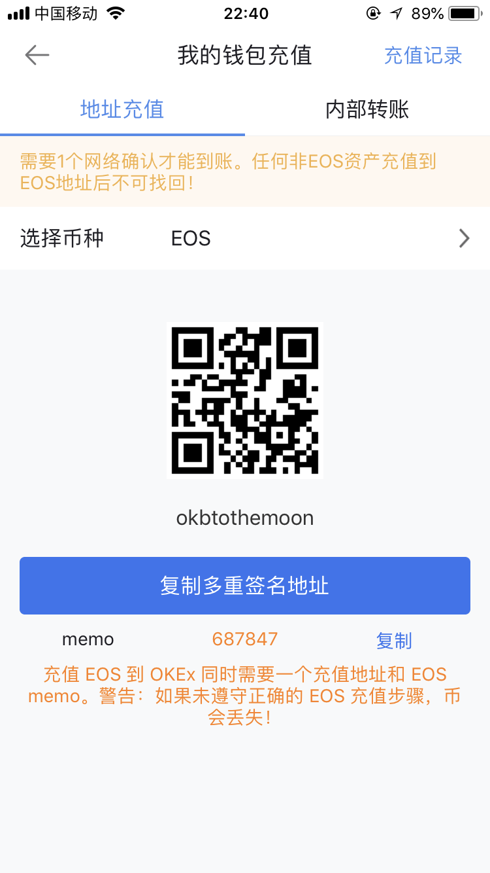
2. “提现”button，弹窗，用户填入“提现金额”及“EOS账号”并提交，后台脚本执行转账。
3. 答题游戏玩法：
4. 每天晚上8点开答题盘，使用一张答题卡可获得参与答题资格，参与答题的用户同一时间进入游戏，每局12道题，每道题限时10秒选择答案，每局每个用户最多可使用一张复活卡。
5. 答题卡价格：5 EOS/张，复活卡价格：1 EOS/张(答题途中失败时不提醒“是否购买”，必须提前购买，因为每一道题只有10秒缓冲，怕来不及点击/反馈造成延迟)
6. 每一局所有答题卡兑换EOS的总量及当日平台广告收入的80%进入奖池，由所有通关者平分，20%作为平台运营和推广费用。每周所有复活卡兑换EOS的总量平分给连续7日通关的用户。
7. 推广奖励/分红 制度。

待定。